Aula 03 – PowerBI
Agenda
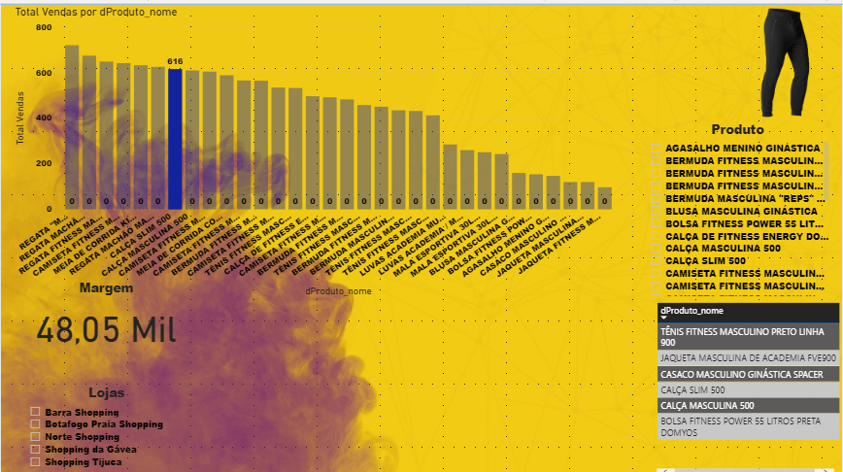

O que eu posso fazer para tomar decisões em relação ao estoque?
Qualquer conjunto de dados serve? A resposta depende do tipo de decisão que irá tomar com estes dados.
Vamos sugerir aqui algumas aplicações do PBI na área de estoque.
Em primeiro lugar, devo conhecer os produtos e este é o motivo pelo qual colocamos a imagem do produto.
Em segundo lugar quero saber a margem de cada produto e geral. Para que saber a margem de contribuição de cada produto usamos a fórmula:

MC = PV – (CV + DV)

É o ganho bruto sobre as vendas. É o que sobra depois de pagar os custos de produção e despesas variáveis (como imposto). O que fazemos com o que sobra? Pagamos os custos fixo da empresa como a folha de pagamento, aluguel, manutenção, etc. e o que sobra fica para o dono. Estes custos fixos são da empresa como um todo e devem ser avaliados depois de calcular a margem de todos os produtos da empresa. Quanto maior, melhor é o negócio. Não adianta só vender muito. Podemos ficar no vermelho, mesmo vendendo muito! As vezes precisamos alterar o preço de venda para viabilizar o negócio.

Para saber o percentual de margem desta contribuição, devemos dividir o valor da MC pelo preço de venda e depois multiplicar por 100.

Dúvida muito comum. Por que não ratear os custos fixos em cada produto? Isto é um problema que pode impactar na competitividade uma vez que os custos fixos podem variar muito de empresa para empresa. Se o valor for jogado igualmente nos produtos, pode parecer mais justo, mas devido a competitividade do mercado poderemos inviabilizar algum deles em um mercado competitivo.

O preço de venda de um produto é o preço de venda. Depois tiramos os custos e despesas variáveis. Depois retiramos uma parcela para pagar os custos fixos. O que sobra é o lucro do dono para cada produto.

O que significa o percentual desta margem?

Se uma empresa tem apenas 1 produto e recebeu em um mês o valor de 100 mil e tem uma margem de contribuição de 60%, o valor desta margem de contribuição unitária é de 60 mil. É, portanto, o valor que sobra para pagar os custos de produção. O que sobra é o lucro? Ainda não. Para ter um saldo positivo para sua empresa, deverá ter um custo fixo (folha de pagamento, aluguel, manutenção, etc.) menor que 60 mil. E se for maior que 60 mil, teremos que colocar dinheiro de nosso bolso. Depois de pagar tudo isto, sobra para o bolso do dono.

Se calcularmos a margem total da empresa no período, podemos saber avaliar a situação da empresa e repensar cada produto, se houver necessidade.

Portanto, precisamos inicialmente calcular o Margem de contribuição geral da empresa e por produto. Se tivermos apenas um produto, é o mesmo.

Ao determinar o valor da margem de contribuição total da empresa, podemos saber se, em função do custo fixo da empresa, podemos dar continuidade da empresa.

Em seguida, podemos avaliar a margem de cada produto e refletir a continuidade de alguns produtos com margem menores e com pouco volume de venda.

A margem de contribuição unitária vai mostrar o quanto cada unidade vendida de cada produto vai contribuir para pagar os custos fixos.

Depois, podemos segmentar por loja e avaliar a situação de cada loja.

E para finalizar a aula, podemos fazer uma visualização para mostrar o top Five produtos em vendas (poderíamos também avaliar os produtos em relação a vendas e quantidade em um gráfico conjunto).

Relatórios 1– Dashboard Gestão de estoque: (EM SALA DE AULA)
Para alguns gráficos é necessário carregar no seu PBI. Para isto deve estar logado em sua conta do PBI.
- Gráfico 1 – Margem por produto - usar medida – gráfico de coluna clusterizado
- Gráfico 2 - Estoque dos produtos com imagem - Gráfico tipo simple image.
- Gráfico 3 – Margem de contribuição total da empresa - cartão
- Gráfico 4 - Segmentação por loja para discutir a contribuição por loja – tipo de segmentação de dados
- Gráfico 5 – Top Five produtos em vendas – Filtro – gráfico tipo tabela

Relatórios 2 – Dashboard: Continuando o mesmo dashboard (Homework – para casa) (EM CASA)
- Gráfico 6 - Árvore hierárquica para ver os produtos por loja e seu estoque – tipo árvore hierárquica
- Gráfico 7 - Segmentação por categoria para discutir a contribuição por categoria - tipo de segmentação de dados
- Gráfico 8 - Gráfico velocímetro com formatação condicional com relação ao percentual da devolução dos produtos. Gráfico tipo Indicador

Já atualizou o PowerBI? É sempre bom atualizar e ter a versão mais nova em sua máquina. Não paga nada!

ETAPA TRANSFORMAÇÃO
(se desejar pular esta etapa OU CHEGOU ATRASADO(A) NA AULA, pegue o PBI já transformado desta aula)
O processo de normalização cria a partir de uma tabela bruta, tabelas fatos e dimensões relacionadas com uma repetição controlada (redundância).
Colocar o seu número USP na planilha para gerar dados só para você (Aula03_PBI_dados.xlsx)

- Obter dados (Excel com duas planilhas – Estoque e produtos). O arquivo chama: Aula03_PBI_dados.xlsx)
- Marcar dProduto e fEstoque (as demais, não precisa) e clicar em transformar Dados
Opa!
Agora temos 2 tabelas? Por que?
Uma tabela é fato e a outra é dimensão. A dimensão serve para filtrar os dados da tabela fato. A fato são as operações das empresas.
É obrigatório ter um link entre elas (SE HOUVER RELAÇÃO É CLARO!. Faremos isto na etapa de relacionamento.
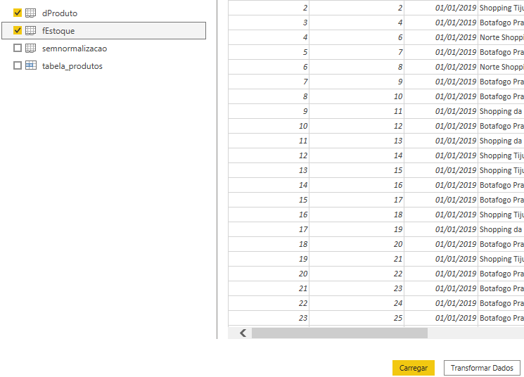
O resultado é:
Após clicar em Transformar:
ENTRAMOS NO POWERQUERY. Como sei que está no Power query? (veja no canto superior esquerdo escrito Power Query)
Beleza, agora sei quando estou no PowerQuery!

5) Para cada uma das duas planilhas, (remover linhas em branco). Selecione a primeira do lado esquerdo, faça o procedimento e depois selecione a segunda e repita o procedimento.
Tabelas: tabelas dProduto e fEstoque
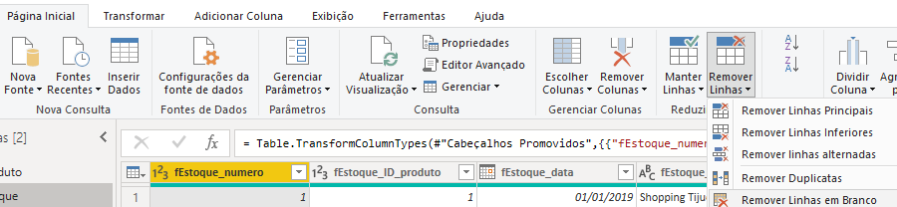

6) Adicionar uma nova coluna mês, ano e nome do mês (sempre clicar no rótulo da coluna tipo data de onde irá extrai o mês e o nome do mês antes de fazer o processo)

SELECIONAR NA COLUNA A ESQUERDA A TABELA fEstoque e depois o rótulo da coluna tipo data.
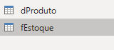

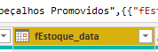

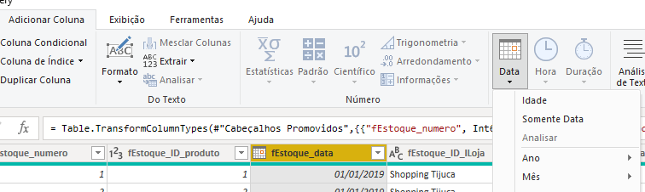
Coluna Mês
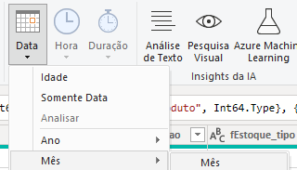

Coluna nome do mês
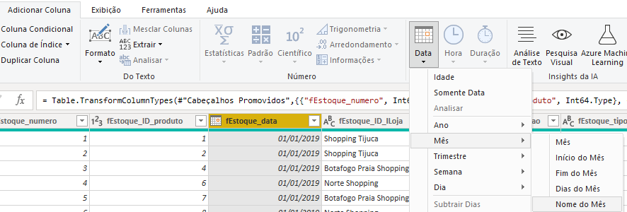
E por último ano

Como resultado, teremos 3 novas colunas:
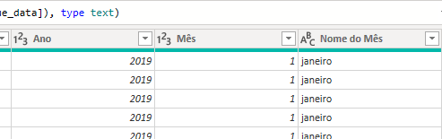

Para padronizar, colocamos o nome da tabela antes do nome da coluna.
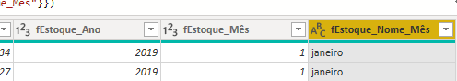

7) FECHAR E APLICAR (etapa mais importante do processo). Se não fizer a opção FECHAR E APLICAR, não vai dar certo!

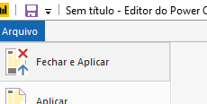
Agora ele sai do PowerQuery e volta para o PBI
Como sei que saiu do Power Query? Veja no canto superior esquerdo da tela. Não tá mais escrito POwerQuery!
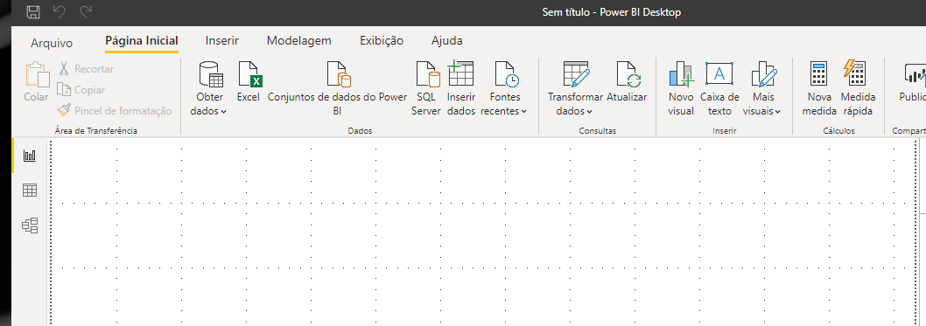

- A primeira etapa é transformar os dados.
- A segunda etapa é o relacionamento
- A terceira etapa são as fórmulas
- A quarta e última etapa é a criação dos dashboards

Vamos para SEGUNDA ETAPA – Relacionamento que não foi feito nas aulas anteriores pelo fato de ter tidos apenas 1 tabela em cada aula.

8) Aba RELACIONAMENTOS (ícone ao lado esquerdo da tela que o PBI chama de modelo). Relacionar tabela fato com tabela dimensão. (se estiver já feito, clique o relacionamento e checar se o relacionamento está no campo certo).
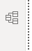
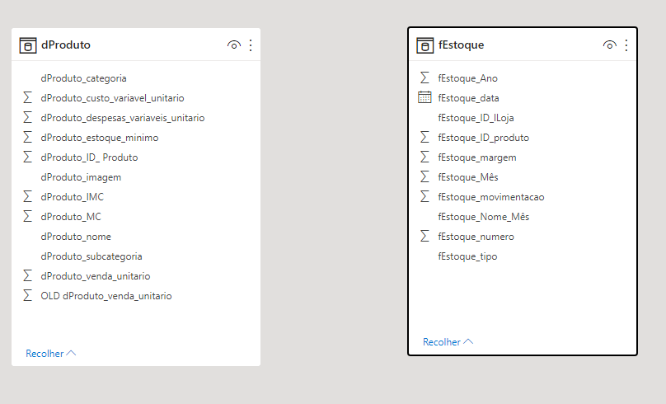
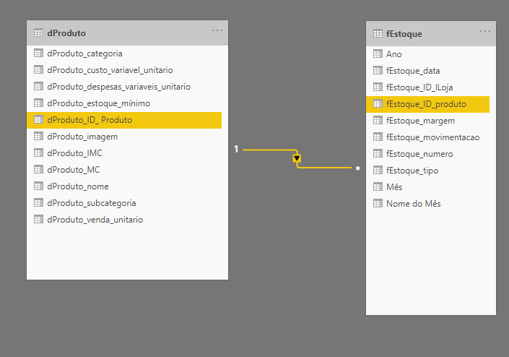

Observe que não estão conectadas inicialmente. Ao normalizar as tabelas, criamos duas tabelas que devem estar conectadas por uma chave. que é dProduto_ID_Produto com fEstoque_ID_Produto. Se não existir esta ligação, deve-se usar o mouse para arrastar um campo em cima do outro.
Esta etapa só é realizada quando existem tabelas conectadas. Se o nome é igual, o PBI já faz a conexão automaticamente.

Ao clicar na seta do relacionamento aparece:
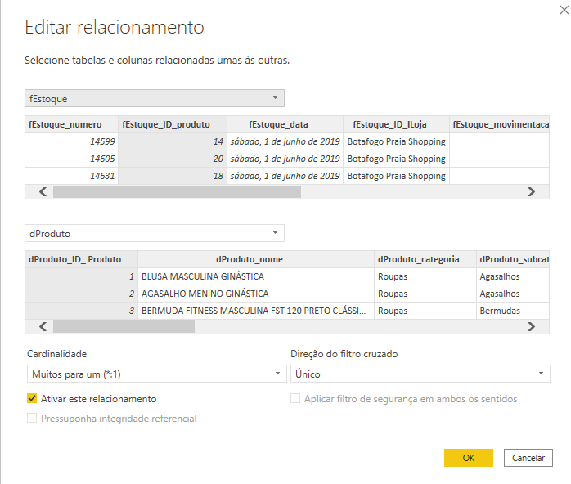
Vemos que as ligação entre eles é com a chave do produto!

9) Aba Dados/ferramentas da tabela (ícone de uma planilha ao lado esquerdo da tela), vamos criar algumas medidas. A aba relatório/página inicial também pode ser usada.
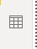
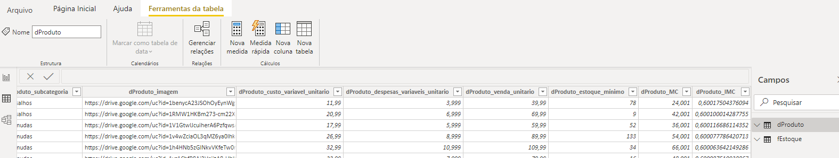

Observe do lado direito, existem dois nomes das tabelas carregadas: dProduto e fEstoque. Ao clicar qualquer uma delas, você vai ter os dados na sua tela.

VAMOS CRIAR AGORA AS MEDIDAS (o melhor recurso do PBI onde usamos funções DAX).
Lembramos que a criação de medidas pode ser feita a qualquer momento e não precisa ser feito tudo de uma só vez. Se tiver todas as medidas é melhor fazer tudo agora, mas não impede de fazermos depois de iniciar o processo dos relatórios e gráficos.

ESCOLHA fESTOQUE (selecione com o mouse). Se assim fizer, a medida fica abaixo desta tabela (na coluna a direita de sua tela). Vc decide onde deseja ficar (ou seja, pode ser em outro local).

Como criar a nova medida?
(menu)Ferramentas da tabela/Nova medida (ícone). Vamos digitar :
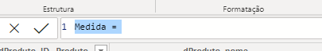

Menu “Ferramentas da tabela” e depois “Nova medida”. Vamos criar uma medida Devolução, onde vamos calcular a quantidade de estoque devolvido. Isto pode sinalizar algum problema nas vendas ou na produção.

A PARTIR DE HOJE, não vamos mais fornecer as fórmulas e todos devem digitar a mesma.

Extra:
(Existem outras funções DAX? – Sim, olhar a tabela DAX que está na pasta deste dia)

Quando apertar a tecla ENTER , este novo campo vai aparecer em baixo do nome da tabela fEstoque ao lado direito da tela (coluna chamada CAMPOS)
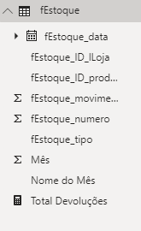
Se aparecer um losango amarelo com um ponto de exclamação preto, significa que digitou errado. Refaça novamente até sumir este losango amarelo.
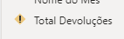
As vezes o (; ) - ponto e vírgula) da fórmula deve ser substituído por vírgula no seu computador. Isto depende da configuração do seu computador.

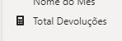
Assim está correto e não aparece o losango amarelo.

Pronto, fizemos a primeira medida chamada Total de devoluções

Em seguida, vamos fazer outra medida:
Menu “Ferramentas da tabela” e depois “Nova medida”.

Observe a nova medida criada em baixo da tabela fEstoque
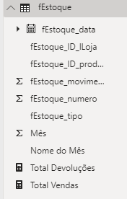
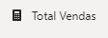
Em seguida, vamos fazer outra medida:

Menu “Ferramentas da tabela” e depois “Nova medida”.

E veja se aparece em baixo da tabela FEstoque:
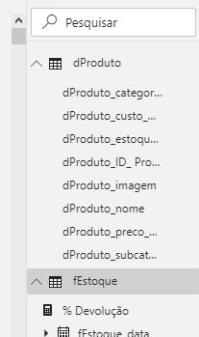

Veja:
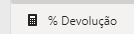

Agora vamos dar uma conferida geral. Devemos ter 3 novas medidas na coluna chamadas campos a direita da tela:
Procure pelo símbolo:
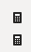
Veja que as 3 medidas foram criadas e não tem símbolo de erro ao lado esquerdo da medida. Vamos fazer novas medidas ainda nesta aula. Estamos ok!

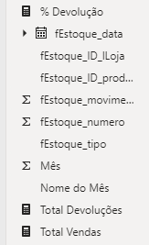
Pronto, terminamos as medidas e podemos fazer os relatórios.

(Se precisar voltar ao PowerQuery, clique em Página Inicial/Transformar dados).
Quando eu preciso voltar? Quando houver necessidade de mudar as funções ou criar uma nova função.

Vai faltar apenas 1 medida para a aula de hoje, mas vamos deixar para depois e assim aprender fazer novas medidas assim que for necessário. As vezes, surgem necessidades no meio do caminho.

ETAPA RELATÓRIO

Precisamos identificar a margem e depois segmentar por categoria.

Relatórios 1– Dashboard Gestão de estoque:
Para alguns gráficos é necessário carregar no seu PBI. Para isto deve estar logado em sua conta do PBI.
- Gráfico 1 – Margem por produto - usar medida – tipo gráfico de coluna clusterizado
- Gráfico 2 - Estoque dos produtos com imagem - Gráfico tipo simple image (este não existe normalmente e terá que carregar esta nova visualização. Se não conseguir carregar esta nova visualização, tudo bem. Invente. Isto inclui uma segmentação de produtos para selecionar a figura desejada.
- Gráfico 3 – Margem de contribuição total da empresa – tipo cartão
- Gráfico 4 - Segmentação por loja para discutir a contribuição por loja – tipo de segmentação de dados
- Gráfico 5 – Top Five produtos em vendas – Filtro – gráfico tipo tabela

Relatórios 2 – Dashboard: Continuando o mesmo dashboard (Homework – para casa ou faremos na próxima aula juntos)
- Gráfico 6 - Árvore hierárquica para ver os produtos por loja e seu estoque – tipo árvore hierárquica
- Gráfico 7 - Segmentação por categoria para discutir a contribuição por categoria - tipo de segmentação de dados
- Gráfico 8 - Gráfico velocímetro com formatação condicional com relação ao percentual da devolução dos produtos. Gráfico tipo Indicador

VAMOS AOS RELATÓRIOS OU DASHBOARDS – ÚLTIMA ETAPA
Clicar no ícone relatórios no canto superior esquerdo da tela:
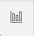
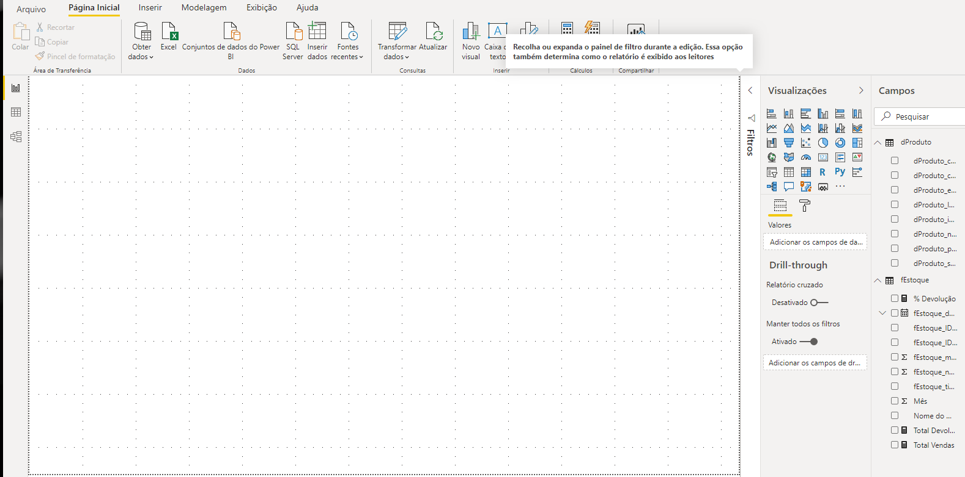
Veja que as duas tabelas com os seus campos estão à direita da tela.

Antes de mais nada, vamos criar um fundo interessante para o nosso dashboard de hoje
FUNDO DO DASHBOARD (feito no PPT e “salvo como” PNG)
a) Selecione o CANVAS
b) Formatação (rolo de pintura) segundo plano da página
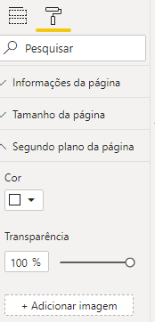
Deixar a transparência em 0% e não 100%
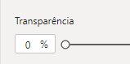
Clicar em Adicionar imagem e carregar o arquivo: Aula03_PBI_fundo
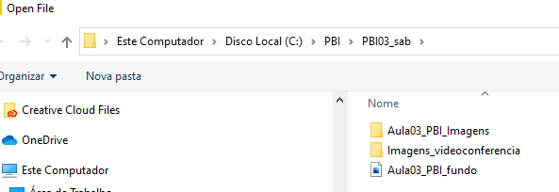

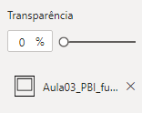

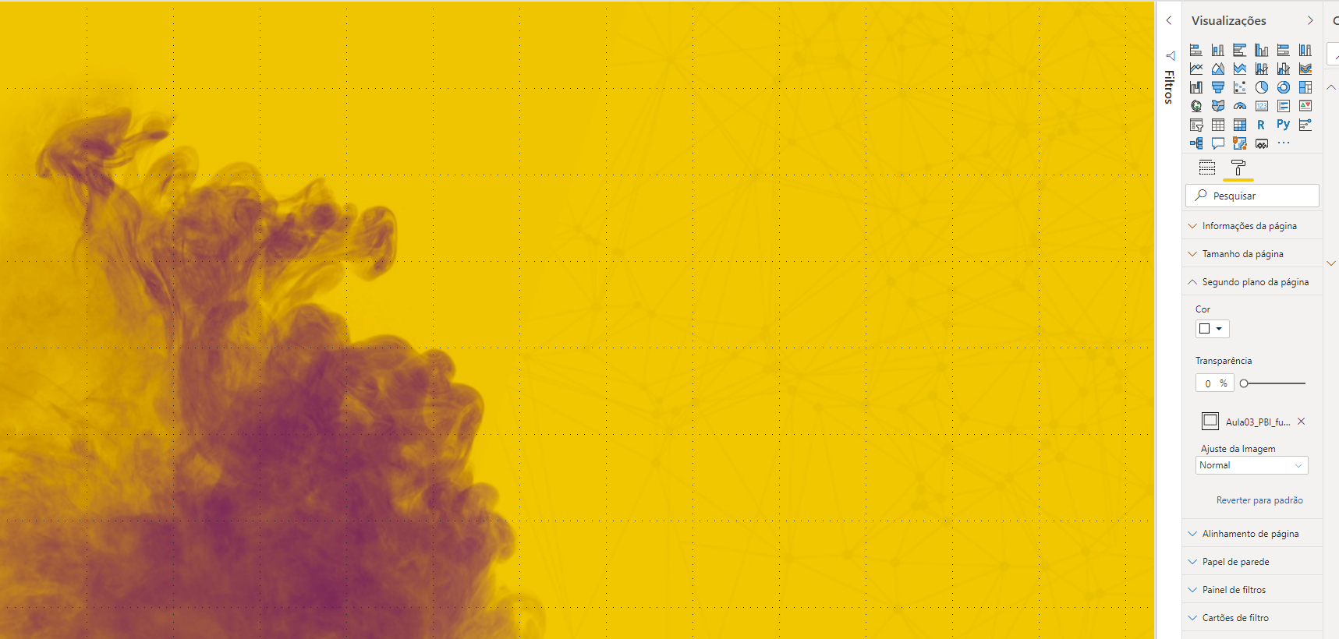

Agora que terminamos o fundo, vamos aos gráficos

Vamos aos gráficos:

Gráfico 1 – Margem por produto - usar medida – gráfico de coluna clusterizado

Primeiro, precisamos criar uma medida nova: A margem de contribuição é a diferença entre o preço de venda e Custo/despesas unitárias do produto
Além da margem de contribuição de um produto, temos a margem de contribuição de uma empresa que é a margem total. A margem total é a média ponderada do faturamento.

Por que não criamos todas as medidas antes? As vezes pode acontecer de surgir a necessidade de outra medida. Neste caso, vamos voltar ao processo de criar a medida, mesmo depois de ter iniciado os relatórios/gráficos. Nós já temos a margem de contribuição dos produtos, mas queremos criar uma margem de contribuição apenas para as vendas e para tal, precisamos usar o calculate para filtrar apenas as “saídas”.

Clicar no ícone planilha (dados)
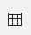
Clicar em ferramentas da tabela/Nova medida
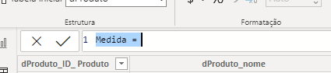

Em tabela inicial no canto superior esquerdo, deve escolher onde vai ficar esta medida (escolhemos ficar sob a tabela dProduto). Basta clicar com o mouse de dProduto e a fórmula criada vai fixa em baixo desta tabela.
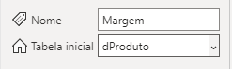
Digitar a fórmula correta da Margem de contribuição:

Acerte a fórmula até dar certo:

Se der ok, vai aparecer na coluna a direita da tela a nova medida.
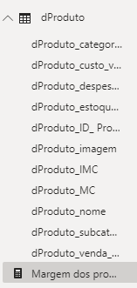

Se der errado (problema de digitação), vai aparecer um losango amarelo com um ponto de exclamação dentro. Basta corrigir a fórmula e dar <enter>. Enquanto não tirar o losango amarelo, deve corrigir a fórmula.

Depois de fazer a fórmula, vamos fazer os gráficos

AGORA VAMOS FAZER OS GRÁFICOS DO DASHBOARD

Clicar o ícone relatório para fazer os gráficos
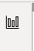
Veja que tem uma aba chamada PÁGINA 1 – Podemos criar quantos dashboards desejarem

Clicar NO CANVAS E depois escolher o gráfico desejado (É SEMPRES ASSIM, CLICAR EM UM EPAÇO EM BRANCO DO CANVAS ANTES DE ESCOLHER O TIPO DE GRÁFICO). Se clicar em um gráfico existente, ele coloca o novo em cima! Cuidado!

Qual o tipo de gráfico?
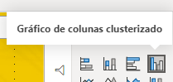

Veja o PPT sobre os tipos de gráficos e faça a sua melhora escolha!

APÓS ESCOLHER O GRÁFICO. EXISTEM DUAS ETAPAS (É SEMPRE ASSIM, TEM QUE CLICAR EM CAMPOS E DEPOIS EM FORMATO) (EM CAMPO ESCOLHE A COLUNA DE DADOS DA TABELA E EM FORMATO ESCOLHEMOS O LAYOUT/FORMATAÇÃO).:
  - CAMPOS – escolhe os campos - 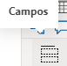

  - FORMATO – melhor visualização 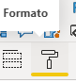. A
  - Antes de formatar o gráfico, PRECISAMOS SELECIONAR O MESMO. Ao selecionar aparece diversos traços em volta da janela
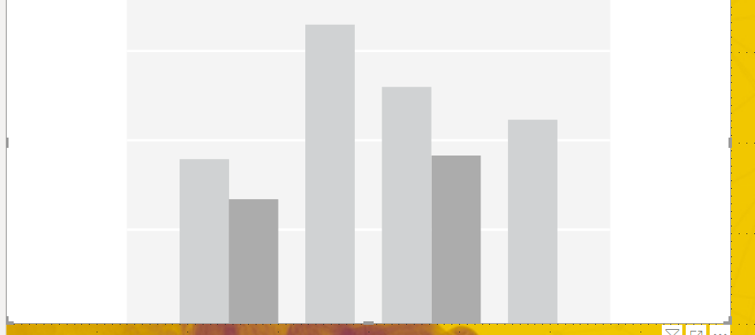
CAMPOS: vamos escolher nome do produto e a Margem para colocar em:
EIXO -> dProduto_nome
VALORES -> Margem dos produtos

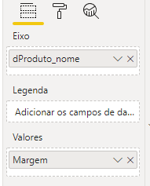

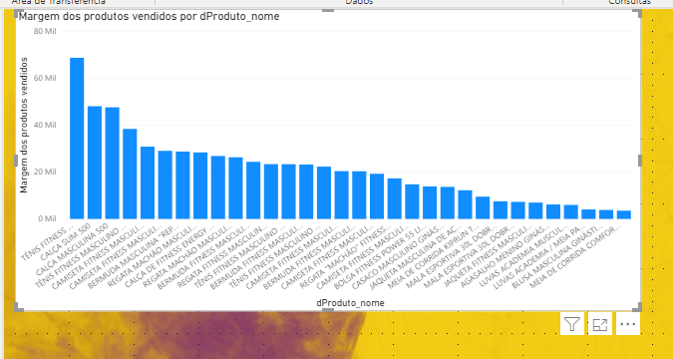

Formatação
Rótulos de dados ativado
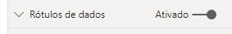

Colocar transparência em 100%
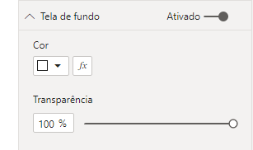

Mudar a fonte dos dados para Arial Black
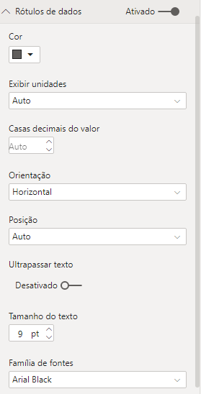

Agora vamos acertar o eixo Y e depois o eixo X

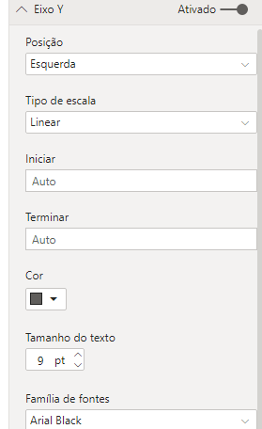
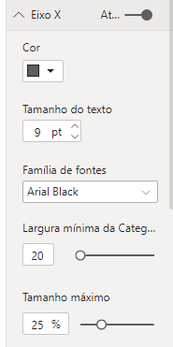
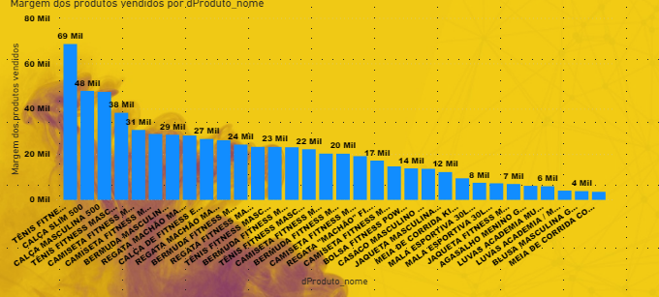

Desativar o título do Eixo X
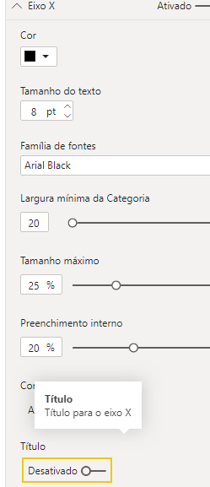

Colocar o título no gráfico
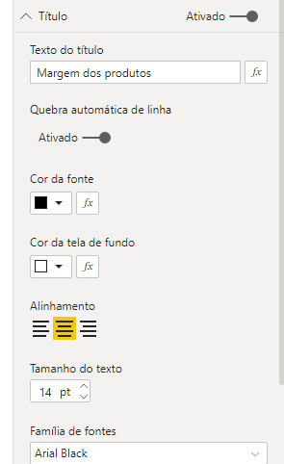]

Muito bom, terminamos o gráfico 1 e agora vamso usar um gráfico novo

Gráfico 2 - Estoque dos produtos com imagem - Gráfico tipo “simple image”. Isto inclui uma segmentação de produtos para selecionar a imagem desejada.

a) Selecione uma área no Canvas sem figuras para não ocorrer a sobreposição
b) Clicar na coluna a direita da tela chamada visualizações e escolha o ícone SIMPLE IMAGE (se não aparecer no seu PowerBI, deve incluir o mesmo clicando nos 3 pontinhos (precisa logar na conta cadastrada do PowerBI). Podem usar tabela no lugar de simple image se não for possível, ou um outro que achar melhor. Experimente outros tipos de visualização. Clique nos 3 pontinhos e carregue tudo que desejar”

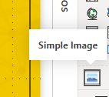
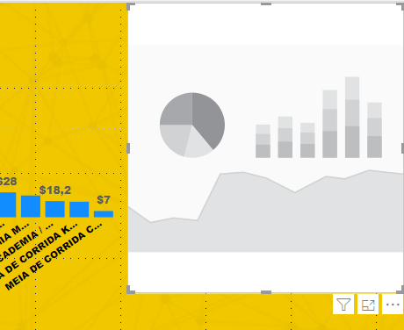

c) Selecionar o campo (do lado direito) dProduto_imagem da tabela PRODUTOS e arrastar para image URL na coluna VISUALIZAÇÕES
.bmp, .jpg, .jpeg, .gif, .png, or .svg – tipos de imagem
- The URL needs to be anonymously accessible, not on a site that requires a sign-in, such as SharePoint. However, if images are hosted on SharePoint or OneDrive, you may be able to get an embed code that points directly to them.

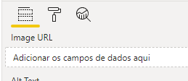

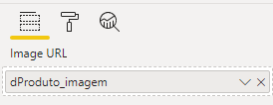
E vai aparecer a imagem no dashboard

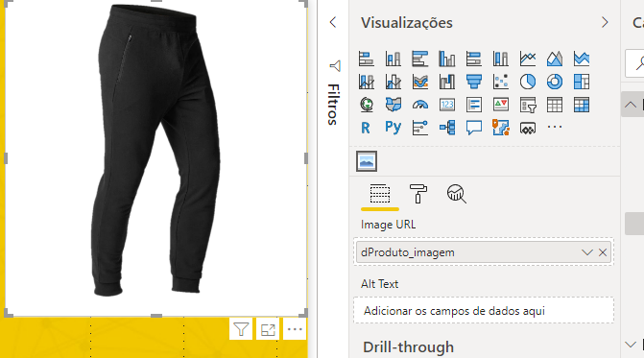

Ficou top!

d) Clicar com o mouse o campo (coluna) dProduto_imagem
. Depois, procurar menu “FERRAMENTA DE COLUNA”

e) Alterar CATEGORIA DE DADOS para URL DA IMAGEM que fica no topo da tela.
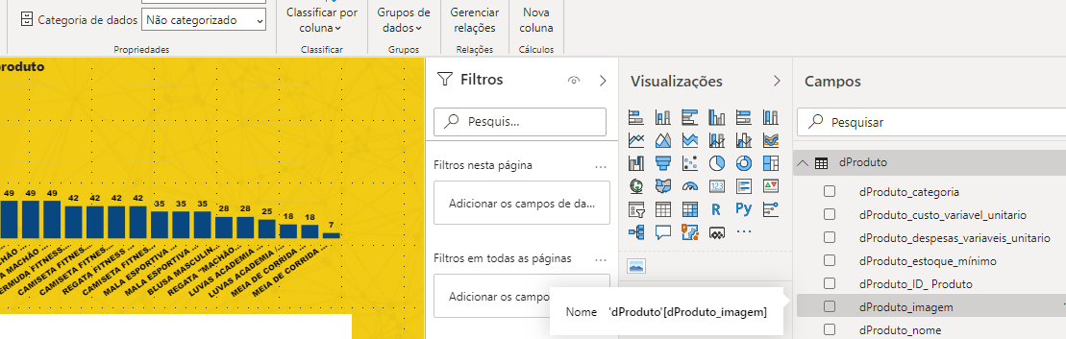
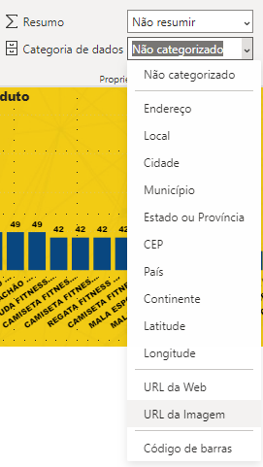

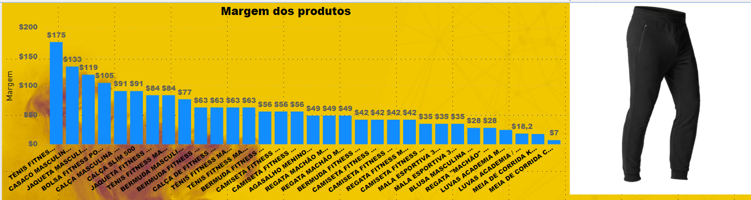

f) Com a imagem clicada, vai no Rolo de pintura. Depois, Tela de fundo – Transparência 100% para fica com o fundo amarelo como o gráfico anterior.
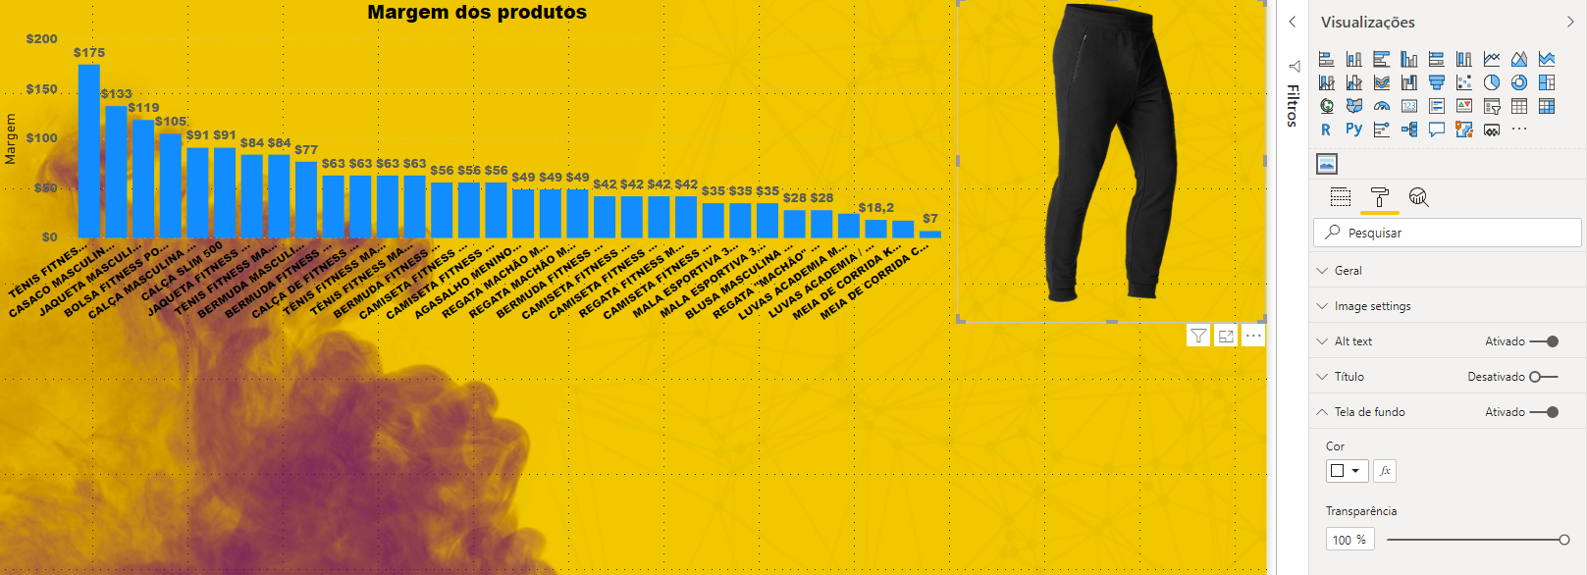

Mas como faço para selecionar o produto? Calma, a sua resposta está logo a seguir
Segmentação por produto

h) Selecione um espaço sem figura no canvas

i) Selecionar segmentação de dados na coluna visualização
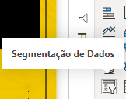
j) Clicar no segmento para selecioná-lo no canvas
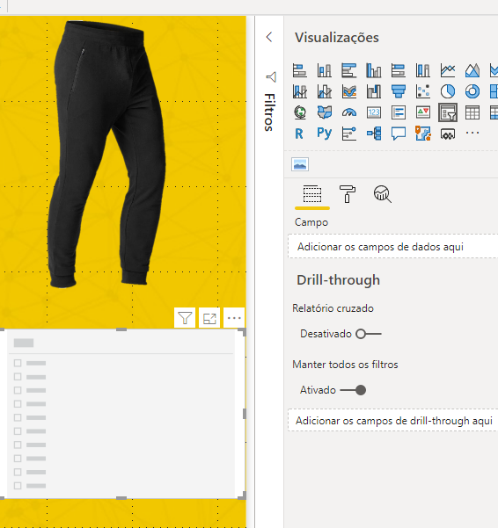
k) Assinale o campo “dProduto_nome” da tabela dProduto
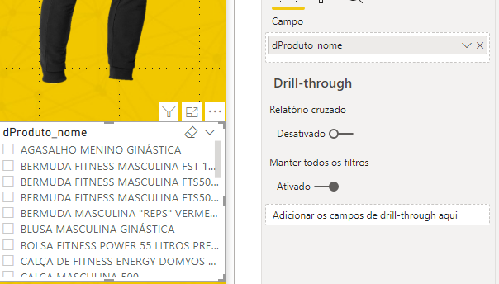
l) ) Altere título, tamanho, cor e alinhamento
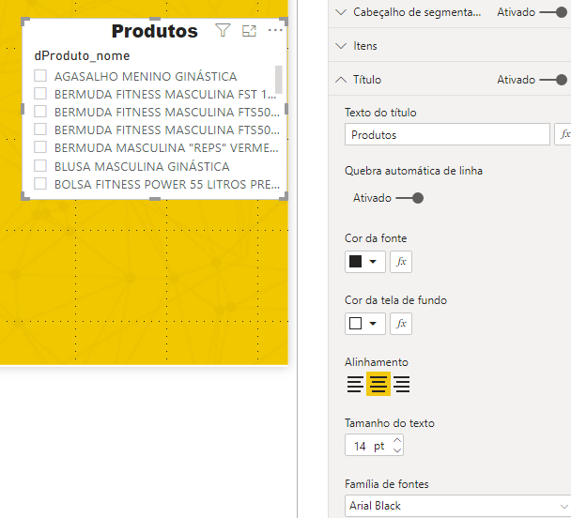
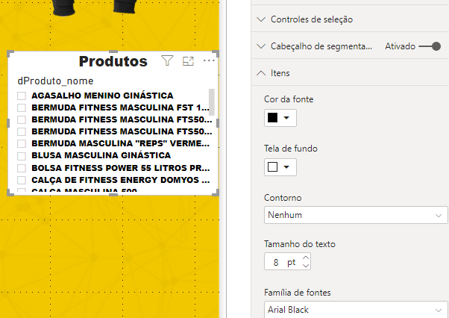

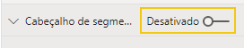

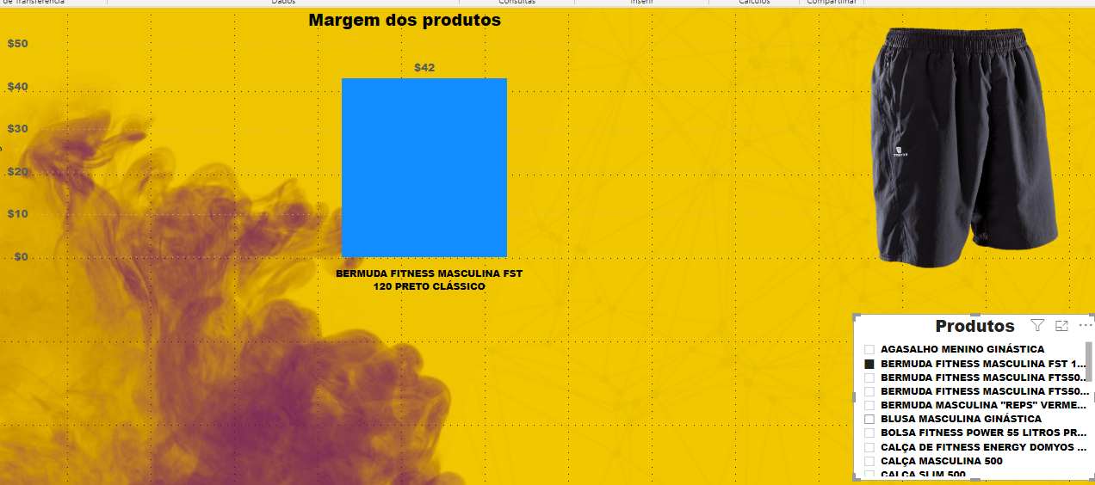
Mudar a transparência para 100% ou perto disto
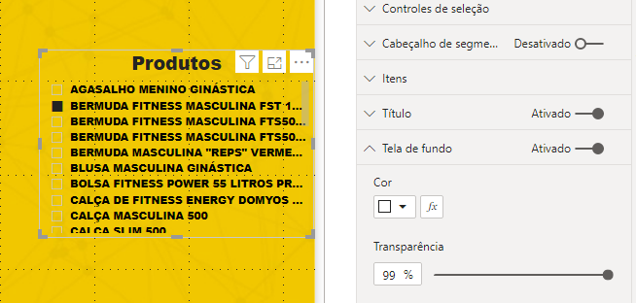

E ficamos assim:
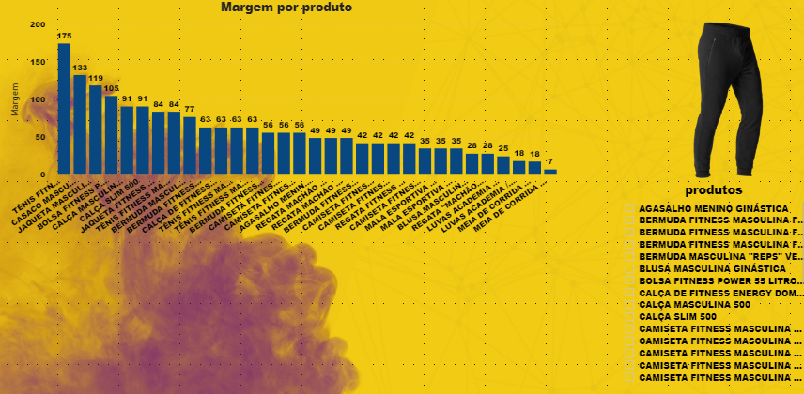

Gráfico 3 – Margem de contribuição total da empresa - cartão
a) Clicar no canvas
b) escolher cartão
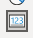
c) Colocar os campos do cartão – Margem
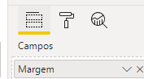
d) Transparência
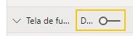
e) Colocar título
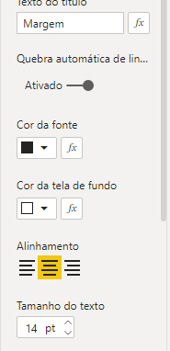

f) tirar rótulo
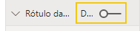

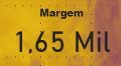
E ficamos assim:
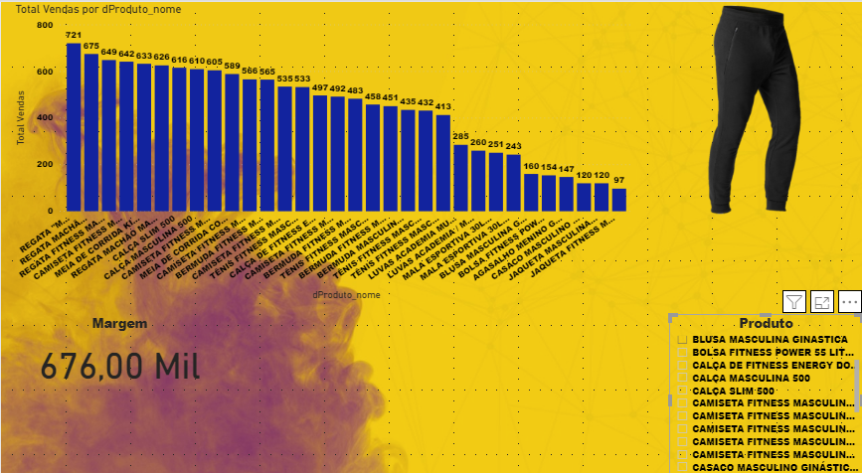

O que temos até agora? Temos a margem total e a margem por produto.
A margem total para empresa é boa? Depende dos custos fixos da empresa. Dá para pagar tudo e ainda sobrar?
Se der para pagar tudo e achar que tá sobrando pouco, devemos trabalhar nas margens dos produtos. Será que devemos deixar de trabalhar com produtos com menor margem? O gestor deve fazer este tipo de avaliação.

Simulação:
Selecione um ou mais produtos para ver a margem de contribuição de cada produto e a margem de contribuição da empresa total. Podemos simular tirar alguns produtos.

Incluir no gráfico de margem a movimentação de cada produto (Total Vendas), seria interessante...

Gráfico 4 - Segmentação por loja para discutir a contribuição por loja – tipo de segmentação de dados
a) clicar no canvas
b) Escolher segmentação
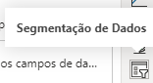
c) Clicar em campos e incluir o campo Loja (fEstoque_ID_Iloja)
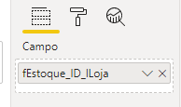
d) Copiar a formação da segmentação dos produtos
e) Incluir título

f) tirar cabeçalho
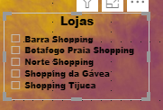

Se aparecer linhas em branco, deve ir no powerquery e remover linhas em branco!
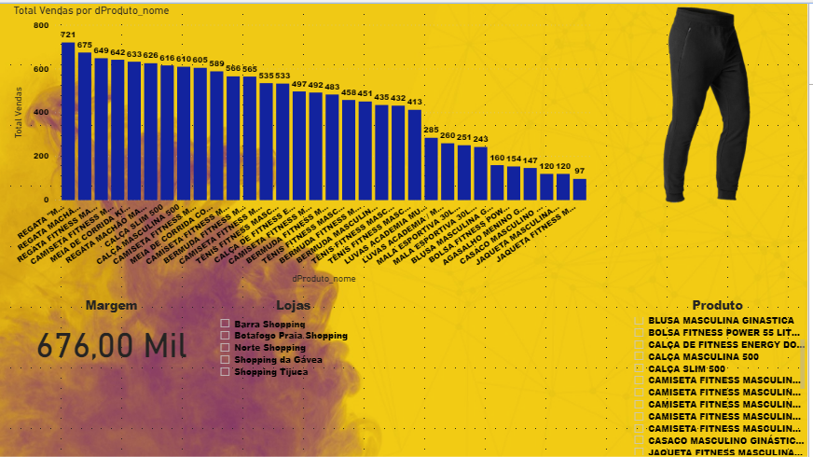
Gráfico 5 – Produtos mais vendidos vamos usar o Filtro com tabela
Este gráfico é top!
a) Selecione um espaço sem figura no Canvas
b) Escolher o tipo de gráfico: tabela
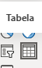

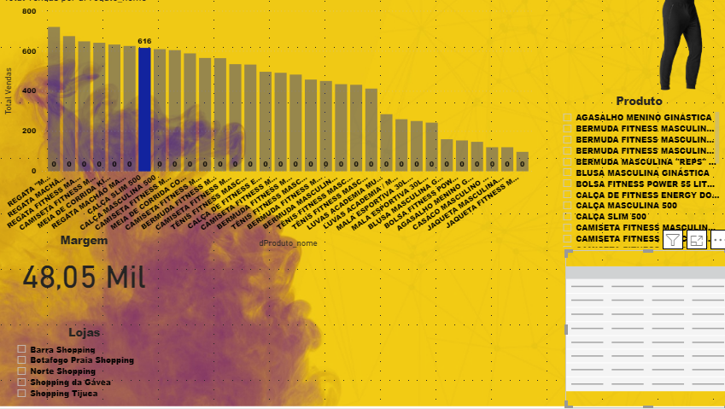

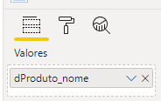
Colocar dProduto_nome no campo de valores

Fazer as mesmas formatações dos demais
Estilo: cabeçalho em negrito
Título: Top 5 venda
Vamos filtrar os top 5
Ativar a coluna filtro (se não estiver ativa, clicar em exibição FILTRO)

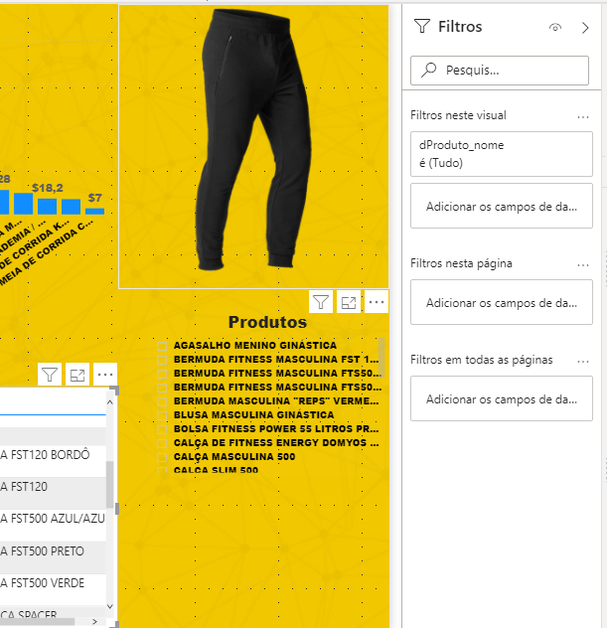

Clicar aqui

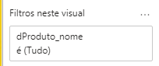
Vamos escolher n superior
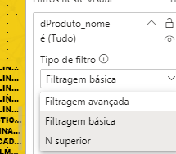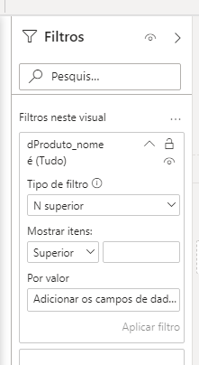
Em relação a caixa – POR VALOR
soma do campo Total_vendas (fEstoque) e digite 5 na frente de superior

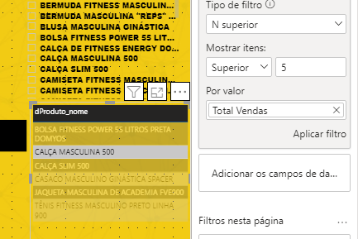
Estilo – contraste alternar linhas

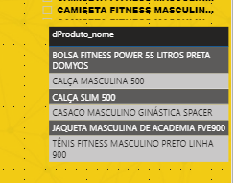
Veja que aparecem 6 e não 5. Por que?
E descobrimos que tem dois produtos com o mesmo preço.
Como classificar? Clicar nos 3 pontinhos
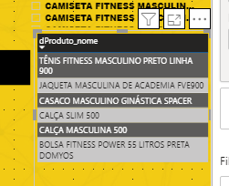

HOMEWORK – PARA CASA
Relatórios 2 – Dashboard: Continuando o mesmo dashboard (Homework – para casa)
- Gráfico 6 - Árvore hierárquica para ver os produtos por loja e seu estoque – tipo árvore hierárquica
- Gráfico 7 - Segmentação por categoria para discutir a contribuição por categoria - tipo de segmentação de dados
- Gráfico 8 - Gráfico velocímetro com formatação condicional com relação ao percentual da devolução dos produtos. Gráfico tipo Indicador

Gráfico 6 - Árvore hierárquica

Vamos ver visualmente as movimentações por loja para avaliar as diferenças de movimento entre elas.
a) Selecionar um espaço sem figura no Canvas
b) Selecionar arvore hierárquica na coluna visualização
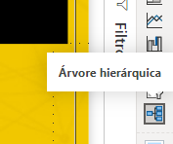
- Clicar na árvore hierárquica para selecioná-la no Canvas.
Lembre que aqui existem duas etapas: CAMPOS e FORMATO. Deve trabalhar nas duas etapas
CAMPOS
- Colocar o campo fEstoque_movimentacao (da tabela fEstoque) na janela ANALISAR. EXPLICAR por ID LOJA (tabela MOVIMENTAÇÕES) e PRODUTO (tabela Produto).

FORMATO
c) Copiar formatação dos demais gráficos com vassourinha . Colocar cabeçalho da árvore com fundo preto e título e subtítulo branco
d) Clicar no sinal de + (MAIS – escolha fEstoque_id_loja)
e) Clicar o sinal de + (MAIS)- agora escolha dProduto_nome

Rótulo dos dados
Rótulos de categorias
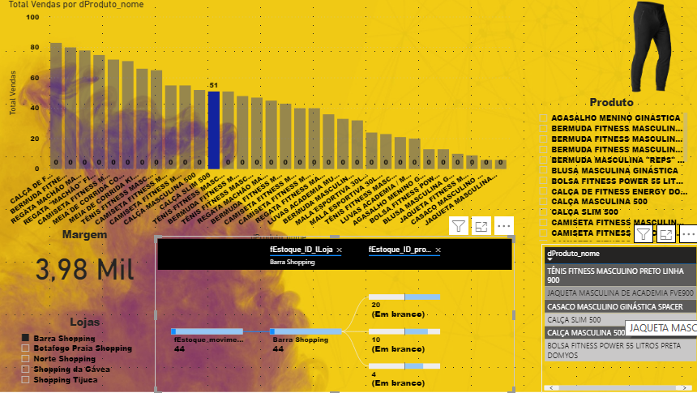

Gráfico 7 - Segmentação por categoria para discutir a contribuição por categoria - tipo de segmentação de dados

a) Selecionar um espaço sem figura no Canvas
b) Selecionar segmentação de dados na coluna visualização
- Clicar na segmentação para selecioná-la no Canvas.
Lembre-se que aqui existem duas etapas: CAMPOS e FORMATO. Deve trabalhar nas duas etapas
Colocar dProduto_categoria no Eixo
Copiar formação dos demais gráficos
Mudar em geral para orientação – horizontal
Itens – cor de fundo
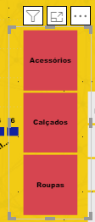

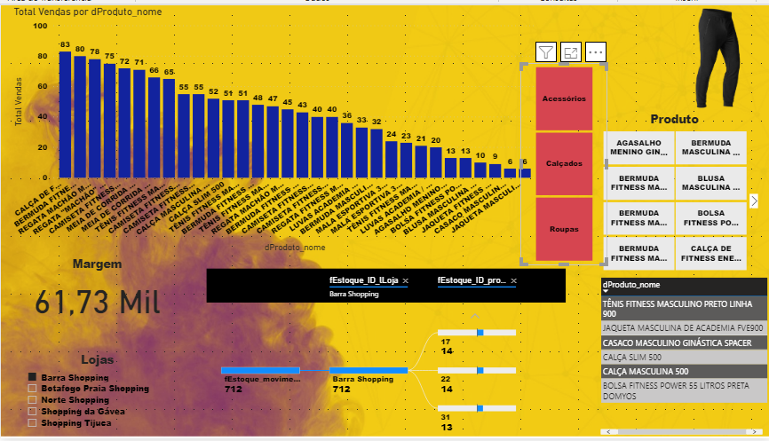
Gráfico 8 - Gráfico velocímetro com formatação condicional com relação ao percentual da devolução dos produtos. Gráfico tipo Indicador
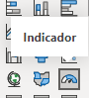
a) Selecionar um espaço sem figura no canvas
b) Selecionar velocímetro (indicador) na coluna visualização
c) Clicar no velocímetro para selecioná-la no canvas
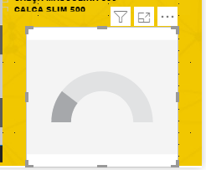
d) Jogar campo % DEVOLUÇÃO da tabela fEstoque na janela VALOR
e) Se não tiver % nos dados de devolução, clique no campo na coluna de consulta a direita da tela e selecione o menu FERRAMENTAS DE MEDIDA e verá no topo da tela a opção de percentual
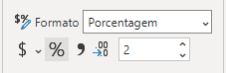
f) Usar pincel para pegar formatação de outra figura do CANVAS, se assim desejar (peguei do gráfico acima – muito mais fácil)
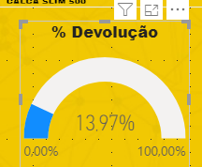

- Eixo do medidor: Alterar min/max Min –0, Máx =0.4 (0 pto 4 no formato americano), Destino 0.15 (Selecionar velocímetro/rolo de pintura/eixo do medidor/
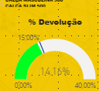
- Alterar cores –> (rolo de pintura) Rótulo de dados (escolha uma cor para rótulo e uma cor para destino). Destino (é o 15%) -escolha o valor do balão também (o do centro)
i) Agora vamos criar uma regra para as cores. Rolo de pintura – Item CORES de dados – fx ao lado da PREENCHER. FORMATAR POR: REGRAS. fx é a função que permite a inclusão de regras condicionais. Vamos mudar a cor apenas do preenchimento com base no valor de % devolução
(use ponto e não vírgula)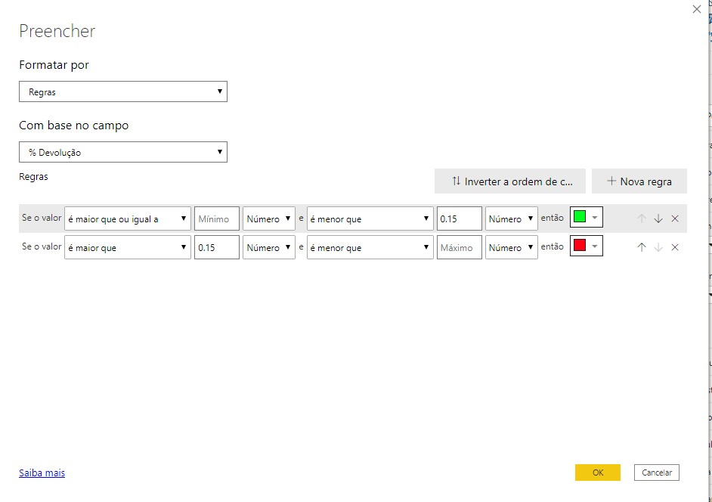
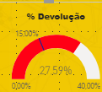
- % devolução <=15% VERDE
- % devolução >15% VERMELHO

